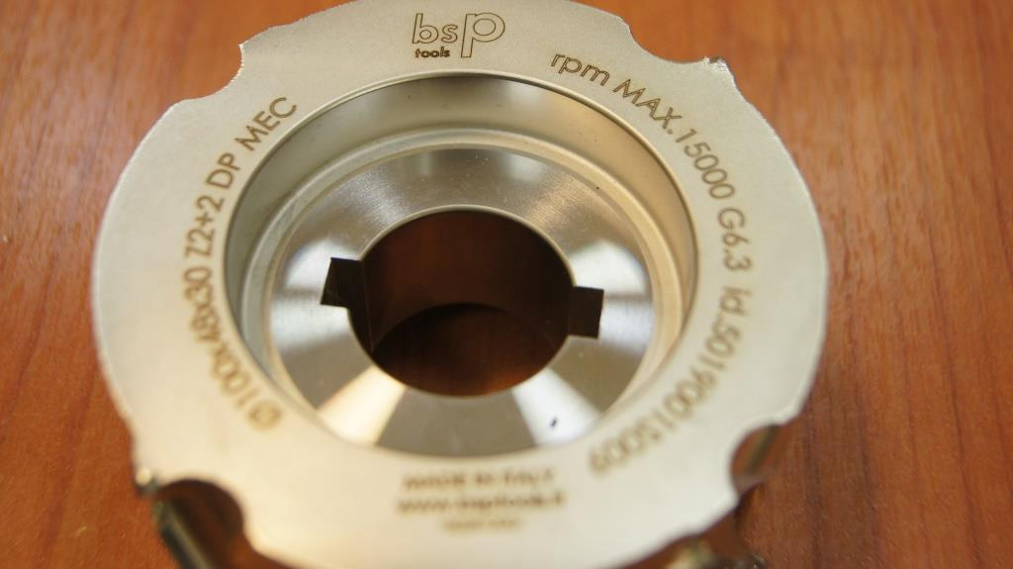

Код из 1С | Артикул | Наименоваие/ Бренд/  Поставщик | Технические характеристики | Габариты  Д*Ш*В,  мм | Масса,  гр | Материал | Место установки/Назначение
F0031935 | 5019001S009 | Фреза алмазная D100*48*30+2ch Z=2+2 DX (BSP) |  | D100*48*30+2ch Z=2+2 DX | 1000 | металл | Кромкооблицовочные станки /фугование
 |  | BSP
